**PROCEDIMIENTO**

El SENAMHI en su pronóstico de precipitación diario (16.11.2017, 16:00 horas) anuncia lluvias de moderada a fuerte intensidad en los departamentos de: San Martín, Huánuco, Pasco, Ucayali, Cusco, Madre de Dios, Puno y Junín, con presencia de ráfagas de viento y descargas eléctricas, con una probabilidad de ocurrencia de muy alta entre un rango de 60% y 79%.

Este comportamiento de las lluvias podría desencadenar la ocurrencia de deslizamientos, flujos de detritos (huaycos) u otro tipo de movimientos en masa, así como de inundaciones, que traería consigo situaciones de riesgo a la población.

Finalmente, para la identificación de los ámbitos con mayor propensión a estos eventos se ha tomado como base el [1]Mapa de Susceptibilidad a Movimientos en Masa elaborado por el INGEMMET, así como el 2Mapa de Susceptibilidad a Inundaciones elaborado por el CENEPRED en base a la metodología del INGEMMET, esto mediante el análisis con sistemas de información geográfica (SIG), con la finalidad de poder representarlo cartográficamente.

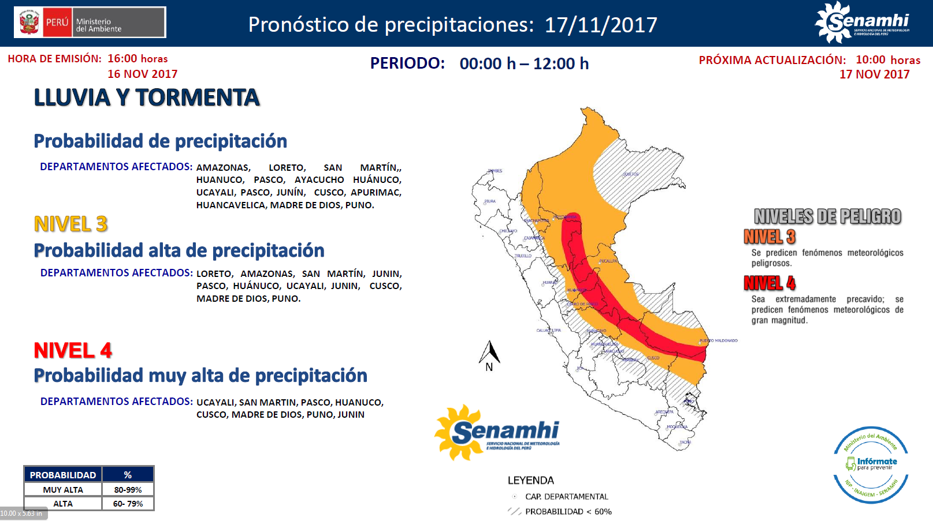

**Figura N° 1**: Mapa de exposición alta y muy alta por inundación (Nivel 03)

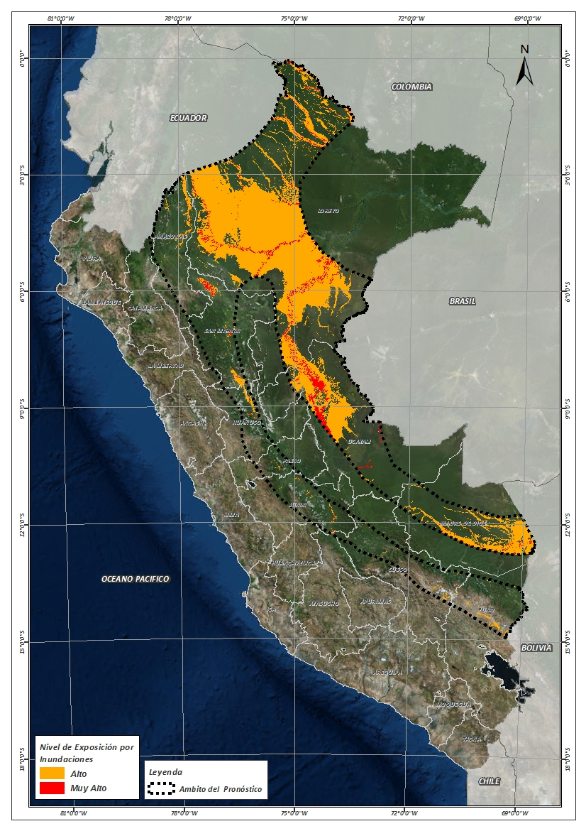

Fuente: CENEPRED, elaborado con información del SENAMHI e INGEMMET.

**Figura N° 2**: Mapa de exposición alta y muy alta por movimientos en masa (Nivel 03)

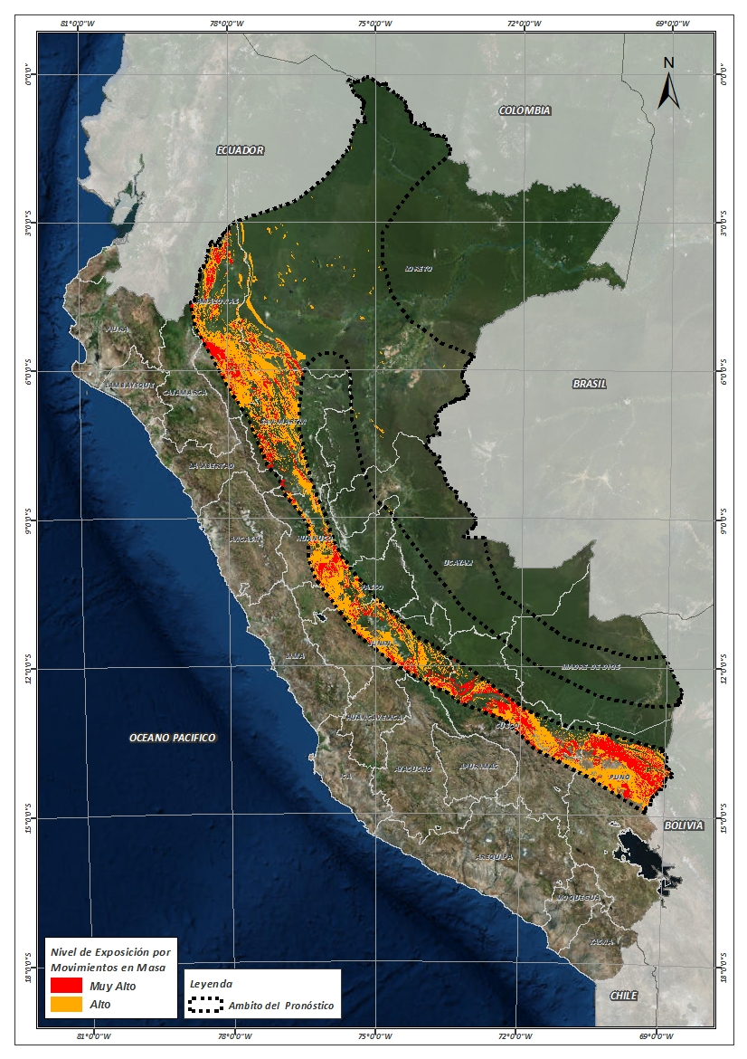

Fuente: Elaborado por CENEPRED, basado en la metodología del INGEMMET.

**Figura N° 3**: Mapa de exposición alta y muy alta por inundación (Nivel 04)

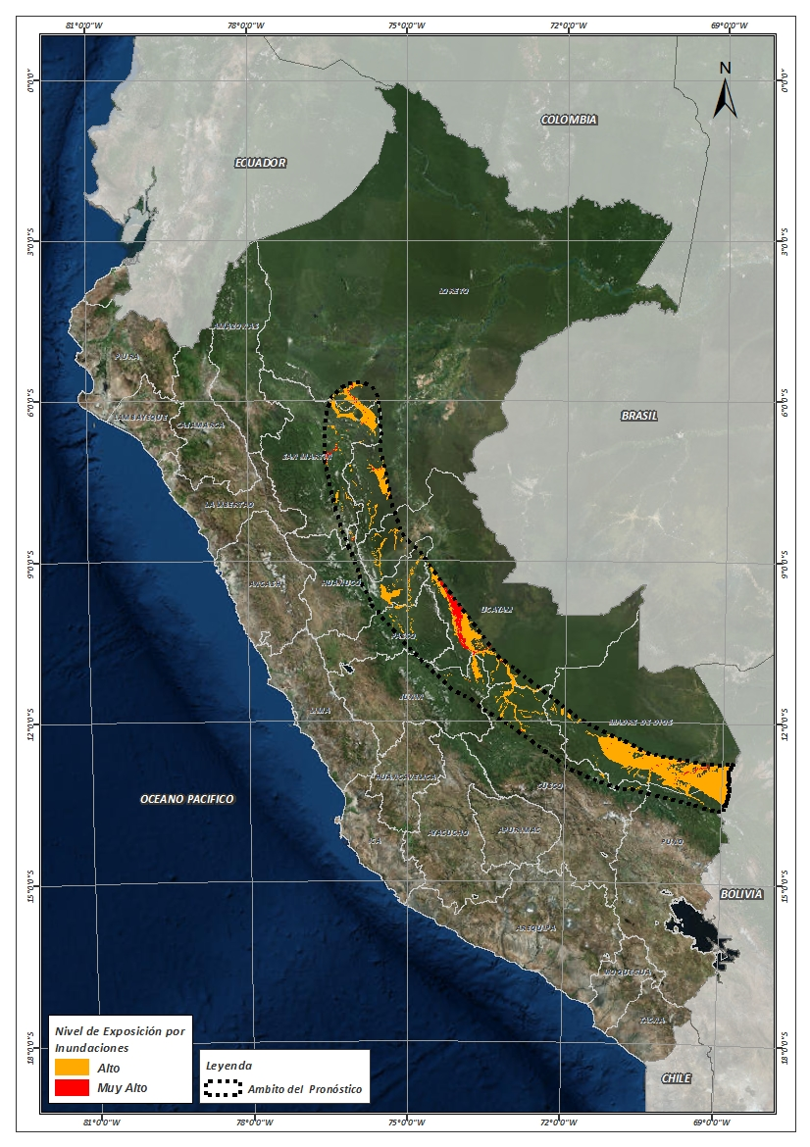

Fuente: CENEPRED, elaborado con información del SENAMHI e INGEMMET.

**Figura N° 4**: Mapa de exposición alta y muy alta por movimientos en masa (Nivel 04)

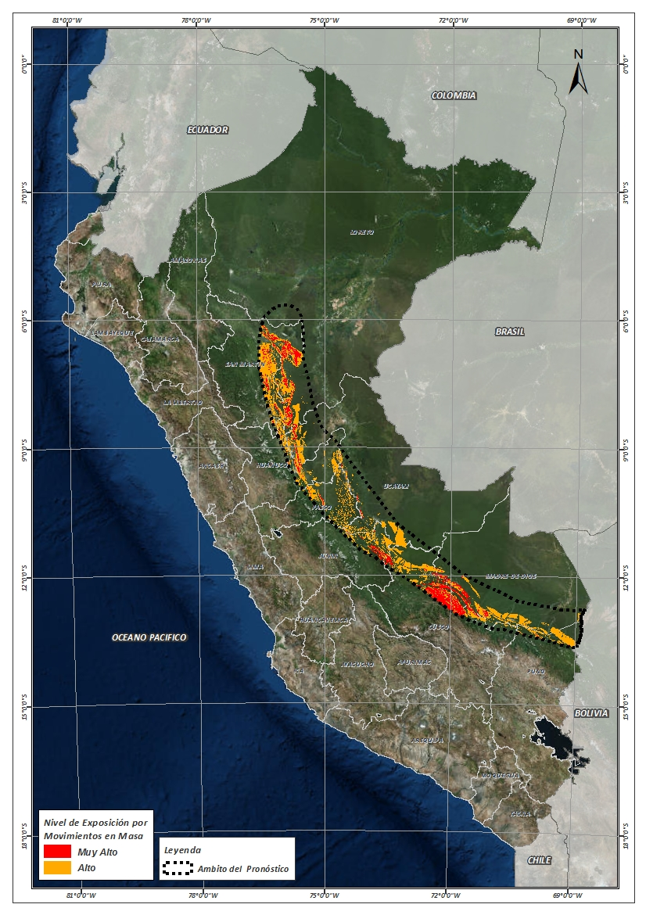

Fuente: Elaborado por CENEPRED, basado en la metodología del INGEMMET.

En base a las zonas de exposición alta y muy alta por inundación representado en las figuras N° 01 y N° 03, y considerando la densidad de ocurrencia de emergencias en el periodo 2003 – 2017 correspondiente a los meses de enero, febrero y marzo hasta la fecha; se han identificado como zonas probables a ser afectadas los siguientes distritos:

**Cuadro N° 1:** Distritos expuestos a inundación (Nivel 03)

| **DEPARTAMENTO** | **PROVINCIA** | **DISTRITO** |  | **DEPARTAMENTO** | **PROVINCIA** | **DISTRITO** |
| --- | --- | --- | --- | --- | --- | --- |
| AMAZONAS | BAGUA | ARAMANGO |  | LORETO | REQUENA | TAPICHE |
| AMAZONAS | BAGUA | IMAZA |  | LORETO | UCAYALI | CONTAMANA |
| AMAZONAS | CONDORCANQUI | EL CENEPA |  | LORETO | UCAYALI | INAHUAYA |
| AMAZONAS | CONDORCANQUI | NIEVA |  | LORETO | UCAYALI | PADRE MARQUEZ |
| AMAZONAS | CONDORCANQUI | RIO SANTIAGO |  | LORETO | UCAYALI | PAMPA HERMOSA |
| AMAZONAS | RODRIGUEZ DE MENDOZA | LIMABAMBA |  | LORETO | UCAYALI | SARAYACU |
| CUSCO | CALCA | CALCA |  | LORETO | UCAYALI | VARGAS GUERRA |
| CUSCO | CALCA | COYA |  | MADRE DE DIOS | MANU | FITZCARRALD |
| CUSCO | CALCA | LAMAY |  | MADRE DE DIOS | MANU | MADRE DE DIOS |
| CUSCO | CALCA | PISAC |  | MADRE DE DIOS | TAHUAMANU | TAHUAMANU |
| CUSCO | CALCA | YANATILE |  | MADRE DE DIOS | TAMBOPATA | LABERINTO |
| CUSCO | CANCHIS | CHECACUPE |  | MADRE DE DIOS | TAMBOPATA | LAS PIEDRAS |
| CUSCO | CANCHIS | PITUMARCA |  | MADRE DE DIOS | TAMBOPATA | TAMBOPATA |
| CUSCO | LA CONVENCION | ECHARATE |  | PASCO | OXAPAMPA | CHONTABAMBA |
| CUSCO | LA CONVENCION | MARANURA |  | PASCO | OXAPAMPA | HUANCABAMBA |
| CUSCO | LA CONVENCION | PICHARI |  | PASCO | OXAPAMPA | OXAPAMPA |
| CUSCO | LA CONVENCION | SANTA ANA |  | PUNO | AZANGARO | POTONI |
| CUSCO | QUISPICANCHI | ANDAHUAYLILLAS |  | PUNO | CARABAYA | AJOYANI |
| CUSCO | QUISPICANCHI | CAMANTI |  | PUNO | CARABAYA | COASA |
| CUSCO | QUISPICANCHI | LUCRE |  | PUNO | CARABAYA | CORANI |
| CUSCO | QUISPICANCHI | OCONGATE |  | PUNO | CARABAYA | CRUCERO |
| CUSCO | QUISPICANCHI | URCOS |  | PUNO | CARABAYA | MACUSANI |
| CUSCO | URUBAMBA | HUAYLLABAMBA |  | PUNO | CARABAYA | OLLACHEA |
| HUANUCO | AMBO | AMBO |  | PUNO | HUANCANE | COJATA |
| HUANUCO | AMBO | CONCHAMARCA |  | PUNO | SAN ANTONIO DE PUTINA | ANANEA |
| HUANUCO | HUAMALIES | MONZON |  | PUNO | SANDIA | CUYOCUYO |
| HUANUCO | HUANUCO | AMARILIS |  | SAN MARTIN | BELLAVISTA | BELLAVISTA |
| HUANUCO | HUANUCO | HUANUCO |  | SAN MARTIN | BELLAVISTA | HUALLAGA |
| HUANUCO | HUANUCO | SAN FRANCISCO DE CAYRAN |  | SAN MARTIN | BELLAVISTA | SAN PABLO |
| HUANUCO | LEONCIO PRADO | DANIEL ALOMIAS ROBLES |  | SAN MARTIN | EL DORADO | SAN MARTIN |
| HUANUCO | LEONCIO PRADO | JOSE CRESPO Y CASTILLO |  | SAN MARTIN | EL DORADO | SANTA ROSA |
| HUANUCO | LEONCIO PRADO | LUYANDO |  | SAN MARTIN | HUALLAGA | EL ESLABON |
| HUANUCO | LEONCIO PRADO | RUPA-RUPA |  | SAN MARTIN | HUALLAGA | PISCOYACU |
| HUANUCO | MARAÑON | CHOLON |  | SAN MARTIN | HUALLAGA | SACANCHE |
| HUANUCO | PUERTO INCA | HONORIA |  | SAN MARTIN | HUALLAGA | SAPOSOA |
| HUANUCO | PUERTO INCA | TOURNAVISTA |  | SAN MARTIN | HUALLAGA | TINGO DE SAPOSOA |
| JUNIN | CHANCHAMAYO | PERENE |  | SAN MARTIN | MARISCAL CACERES | CAMPANILLA |
| JUNIN | CHANCHAMAYO | PICHANAQUI |  | SAN MARTIN | MARISCAL CACERES | HUICUNGO |
| JUNIN | CHANCHAMAYO | SAN RAMON |  | SAN MARTIN | MARISCAL CACERES | JUANJUI |
| JUNIN | SATIPO | COVIRIALI |  | SAN MARTIN | MARISCAL CACERES | PACHIZA |
| JUNIN | SATIPO | LLAYLLA |  | SAN MARTIN | MARISCAL CACERES | PAJARILLO |
| JUNIN | SATIPO | MAZAMARI |  | SAN MARTIN | MOYOBAMBA | CALZADA |
| JUNIN | SATIPO | MAZAMARI-PANGOA |  | SAN MARTIN | MOYOBAMBA | HABANA |
| JUNIN | SATIPO | PAMPA HERMOSA |  | SAN MARTIN | MOYOBAMBA | MOYOBAMBA |
| JUNIN | SATIPO | PANGOA |  | SAN MARTIN | MOYOBAMBA | SORITOR |
| JUNIN | SATIPO | RIO NEGRO |  | SAN MARTIN | MOYOBAMBA | YANTALO |
| JUNIN | SATIPO | RIO TAMBO |  | SAN MARTIN | PICOTA | SAN HILARION |
| JUNIN | SATIPO | SATIPO |  | SAN MARTIN | RIOJA | AWAJUN |
| LORETO | ALTO AMAZONAS | BALSAPUERTO |  | SAN MARTIN | RIOJA | ELIAS SOPLIN VARGAS |
| LORETO | ALTO AMAZONAS | JEBEROS |  | SAN MARTIN | RIOJA | NUEVA CAJAMARCA |
| LORETO | ALTO AMAZONAS | LAGUNAS |  | SAN MARTIN | RIOJA | PARDO MIGUEL |
| LORETO | ALTO AMAZONAS | SANTA CRUZ |  | SAN MARTIN | RIOJA | POSIC |
| LORETO | ALTO AMAZONAS | YURIMAGUAS |  | SAN MARTIN | RIOJA | RIOJA |
| LORETO | DATEM DEL MARAÑON | ANDOAS |  | SAN MARTIN | RIOJA | SAN FERNANDO |
| LORETO | DATEM DEL MARAÑON | BARRANCA |  | SAN MARTIN | RIOJA | YORONGOS |
| LORETO | DATEM DEL MARAÑON | CAHUAPANAS |  | SAN MARTIN | RIOJA | YURACYACU |
| LORETO | DATEM DEL MARAÑON | MANSERICHE |  | SAN MARTIN | TOCACHE | NUEVO PROGRESO |
| LORETO | DATEM DEL MARAÑON | MORONA |  | SAN MARTIN | TOCACHE | POLVORA |
| LORETO | DATEM DEL MARAÑON | PASTAZA |  | SAN MARTIN | TOCACHE | TOCACHE |
| LORETO | LORETO | PARINARI |  | SAN MARTIN | TOCACHE | UCHIZA |
| LORETO | LORETO | TIGRE |  | UCAYALI | ATALAYA | RAYMONDI |
| LORETO | LORETO | TROMPETEROS |  | UCAYALI | ATALAYA | TAHUANIA |
| LORETO | LORETO | URARINAS |  | UCAYALI | ATALAYA | YURUA |
| LORETO | MAYNAS | NAPO |  | UCAYALI | CORONEL PORTILLO | CALLERIA |
| LORETO | MAYNAS | TENIENTE MANUEL CLAVERO |  | UCAYALI | CORONEL PORTILLO | CAMPOVERDE |
| LORETO | MAYNAS | TORRES CAUSANA |  | UCAYALI | CORONEL PORTILLO | IPARIA |
| LORETO | REQUENA | ALTO TAPICHE |  | UCAYALI | CORONEL PORTILLO | MANANTAY |
| LORETO | REQUENA | CAPELO |  | UCAYALI | CORONEL PORTILLO | MASISEA |
| LORETO | REQUENA | EMILIO SAN MARTIN |  | UCAYALI | CORONEL PORTILLO | NUEVA REQUENA |
| LORETO | REQUENA | MAQUIA |  | UCAYALI | CORONEL PORTILLO | YARINACOCHA |
| LORETO | REQUENA | PUINAHUA |  | UCAYALI | PADRE ABAD | CURIMANA |
| LORETO | REQUENA | REQUENA |  | UCAYALI | PADRE ABAD | IRAZOLA |
| LORETO | REQUENA | SOPLIN |  |  |  |  |

**Cuadro N° 2:** Distritos expuestos a inundación (Nivel 04)

| **DEPARTAMENTO** | **PROVINCIA** | **DISTRITO** |  | **DEPARTAMENTO** | **PROVINCIA** | **DISTRITO** |
| --- | --- | --- | --- | --- | --- | --- |
| CUSCO | LA CONVENCION | ECHARATE |  | SAN MARTIN | PICOTA | CASPISAPA |
| CUSCO | PAUCARTAMBO | KOSÑIPATA |  | SAN MARTIN | PICOTA | PICOTA |
| CUSCO | QUISPICANCHI | CAMANTI |  | SAN MARTIN | PICOTA | PILLUANA |
| HUANUCO | PUERTO INCA | CODO DEL POZUZO |  | SAN MARTIN | PICOTA | PUCACACA |
| HUANUCO | PUERTO INCA | PUERTO INCA |  | SAN MARTIN | PICOTA | SAN CRISTOBAL |
| HUANUCO | PUERTO INCA | TOURNAVISTA |  | SAN MARTIN | PICOTA | SAN HILARION |
| HUANUCO | PUERTO INCA | YUYAPICHIS |  | SAN MARTIN | PICOTA | TINGO DE PONASA |
| JUNIN | SATIPO | RIO TAMBO |  | SAN MARTIN | SAN MARTIN | CACATACHI |
| LORETO | ALTO AMAZONAS | SANTA CRUZ |  | SAN MARTIN | SAN MARTIN | CHAZUTA |
| LORETO | ALTO AMAZONAS | TENIENTE CESAR LOPEZ ROJAS |  | SAN MARTIN | SAN MARTIN | CHIPURANA |
| LORETO | ALTO AMAZONAS | YURIMAGUAS |  | SAN MARTIN | SAN MARTIN | EL PORVENIR |
| LORETO | UCAYALI | CONTAMANA |  | SAN MARTIN | SAN MARTIN | HUIMBAYOC |
| LORETO | UCAYALI | PAMPA HERMOSA |  | SAN MARTIN | SAN MARTIN | JUAN GUERRA |
| MADRE DE DIOS | MANU | FITZCARRALD |  | SAN MARTIN | SAN MARTIN | LA BANDA DE SHILCAYO |
| MADRE DE DIOS | MANU | HUEPETUHE |  | SAN MARTIN | SAN MARTIN | MORALES |
| MADRE DE DIOS | MANU | MADRE DE DIOS |  | SAN MARTIN | SAN MARTIN | PAPAPLAYA |
| MADRE DE DIOS | MANU | MANU |  | SAN MARTIN | SAN MARTIN | SAUCE |
| MADRE DE DIOS | TAMBOPATA | INAMBARI |  | SAN MARTIN | SAN MARTIN | SHAPAJA |
| MADRE DE DIOS | TAMBOPATA | LABERINTO |  | SAN MARTIN | SAN MARTIN | TARAPOTO |
| MADRE DE DIOS | TAMBOPATA | TAMBOPATA |  | SAN MARTIN | TOCACHE | NUEVO PROGRESO |
| PASCO | OXAPAMPA | PALCAZU |  | UCAYALI | ATALAYA | RAYMONDI |
| PASCO | OXAPAMPA | PUERTO BERMUDEZ |  | UCAYALI | ATALAYA | SEPAHUA |
| SAN MARTIN | BELLAVISTA | ALTO BIAVO |  | UCAYALI | ATALAYA | TAHUANIA |
| SAN MARTIN | BELLAVISTA | BAJO BIAVO |  | UCAYALI | CORONEL PORTILLO | IPARIA |
| SAN MARTIN | BELLAVISTA | BELLAVISTA |  | UCAYALI | PADRE ABAD | CURIMANA |
| SAN MARTIN | BELLAVISTA | SAN RAFAEL |  | UCAYALI | PADRE ABAD | IRAZOLA |
| SAN MARTIN | LAMAS | BARRANQUITA |  | UCAYALI | PADRE ABAD | PADRE ABAD |
| SAN MARTIN | LAMAS | CAYNARACHI |  |  |  |  |

De igual manera, considerando las zonas de exposición alta y muy alta por movimientos en masa, representado en las figuras N° 2 y N° 04 la densidad de ocurrencia de emergencias en el periodo 2003 – 2017 correspondiente a los meses de enero, febrero y marzo; se han identificado como probables zonas a ser afectadas los siguientes distritos:

**Cuadro N° 3:** Distritos expuestos a movimientos en masa (Nivel 03)

| **DEPARTAMENTO** | **PROVINCIA** | **DISTRITO** |  | **DEPARTAMENTO** | **PROVINCIA** | **DISTRITO** |
| --- | --- | --- | --- | --- | --- | --- |
| AMAZONAS | BAGUA | ARAMANGO |  | HUANUCO | HUANUCO | SANTA MARIA DEL VALLE |
| AMAZONAS | BAGUA | COPALLIN |  | HUANUCO | LEONCIO PRADO | JOSE CRESPO Y CASTILLO |
| AMAZONAS | BAGUA | IMAZA |  | HUANUCO | LEONCIO PRADO | LUYANDO |
| AMAZONAS | BAGUA | LA PECA |  | HUANUCO | LEONCIO PRADO | MARIANO DAMASO BERAUN |
| AMAZONAS | BONGARA | CHISQUILLA |  | HUANUCO | LEONCIO PRADO | RUPA-RUPA |
| AMAZONAS | BONGARA | CHURUJA |  | HUANUCO | MARAÑON | CHOLON |
| AMAZONAS | BONGARA | COROSHA |  | HUANUCO | PACHITEA | CHAGLLA |
| AMAZONAS | BONGARA | CUISPES |  | HUANUCO | PACHITEA | MOLINO |
| AMAZONAS | BONGARA | FLORIDA |  | HUANUCO | PACHITEA | PANAO |
| AMAZONAS | BONGARA | JAZAN |  | HUANUCO | PACHITEA | UMARI |
| AMAZONAS | BONGARA | JUMBILLA |  | JUNIN | CHANCHAMAYO | CHANCHAMAYO |
| AMAZONAS | BONGARA | RECTA |  | JUNIN | CHANCHAMAYO | PERENE |
| AMAZONAS | BONGARA | SAN CARLOS |  | JUNIN | CHANCHAMAYO | PICHANAQUI |
| AMAZONAS | BONGARA | SHIPASBAMBA |  | JUNIN | CHANCHAMAYO | SAN LUIS DE SHUARO |
| AMAZONAS | BONGARA | VALERA |  | JUNIN | CHANCHAMAYO | SAN RAMON |
| AMAZONAS | BONGARA | YAMBRASBAMBA |  | JUNIN | CHANCHAMAYO | VITOC |
| AMAZONAS | CHACHAPOYAS | ASUNCION |  | JUNIN | CONCEPCION | ANDAMARCA |
| AMAZONAS | CHACHAPOYAS | CHACHAPOYAS |  | JUNIN | CONCEPCION | COMAS |
| AMAZONAS | CHACHAPOYAS | CHETO |  | JUNIN | CONCEPCION | MARISCAL CASTILLA |
| AMAZONAS | CHACHAPOYAS | CHILIQUIN |  | JUNIN | HUANCAYO | SANTO DOMINGO DE ACOBAMBA |
| AMAZONAS | CHACHAPOYAS | GRANADA |  | JUNIN | JAUJA | MONOBAMBA |
| AMAZONAS | CHACHAPOYAS | HUANCAS |  | JUNIN | JUNIN | ULCUMAYO |
| AMAZONAS | CHACHAPOYAS | LA JALCA |  | JUNIN | SATIPO | COVIRIALI |
| AMAZONAS | CHACHAPOYAS | LEIMEBAMBA |  | JUNIN | SATIPO | LLAYLLA |
| AMAZONAS | CHACHAPOYAS | LEVANTO |  | JUNIN | SATIPO | MAZAMARI |
| AMAZONAS | CHACHAPOYAS | MAGDALENA |  | JUNIN | SATIPO | MAZAMARI-PANGOA |
| AMAZONAS | CHACHAPOYAS | MARISCAL CASTILLA |  | JUNIN | SATIPO | PAMPA HERMOSA |
| AMAZONAS | CHACHAPOYAS | MOLINOPAMPA |  | JUNIN | SATIPO | PANGOA |
| AMAZONAS | CHACHAPOYAS | MONTEVIDEO |  | JUNIN | SATIPO | RIO NEGRO |
| AMAZONAS | CHACHAPOYAS | OLLEROS |  | JUNIN | SATIPO | RIO TAMBO |
| AMAZONAS | CHACHAPOYAS | QUINJALCA |  | JUNIN | SATIPO | SATIPO |
| AMAZONAS | CHACHAPOYAS | SAN FRANCISCO DE DAGUAS |  | JUNIN | TARMA | HUASAHUASI |
| AMAZONAS | CHACHAPOYAS | SAN ISIDRO DE MAINO |  | JUNIN | TARMA | SAN PEDRO DE CAJAS |
| AMAZONAS | CHACHAPOYAS | SOLOCO |  | LORETO | ALTO AMAZONAS | BALSAPUERTO |
| AMAZONAS | CHACHAPOYAS | SONCHE |  | LORETO | DATEM DEL MARAÑON | BARRANCA |
| AMAZONAS | CONDORCANQUI | EL CENEPA |  | LORETO | DATEM DEL MARAÑON | CAHUAPANAS |
| AMAZONAS | CONDORCANQUI | NIEVA |  | LORETO | DATEM DEL MARAÑON | MANSERICHE |
| AMAZONAS | CONDORCANQUI | RIO SANTIAGO |  | LORETO | DATEM DEL MARAÑON | MORONA |
| AMAZONAS | LUYA | COLCAMAR |  | LORETO | UCAYALI | SARAYACU |
| AMAZONAS | LUYA | CONILA |  | PASCO | OXAPAMPA | CHONTABAMBA |
| AMAZONAS | LUYA | INGUILPATA |  | PASCO | OXAPAMPA | HUANCABAMBA |
| AMAZONAS | LUYA | LAMUD |  | PASCO | OXAPAMPA | OXAPAMPA |
| AMAZONAS | LUYA | LONGUITA |  | PASCO | OXAPAMPA | PALCAZU |
| AMAZONAS | LUYA | LONYA CHICO |  | PASCO | OXAPAMPA | POZUZO |
| AMAZONAS | LUYA | LUYA |  | PASCO | OXAPAMPA | VILLA RICA |
| AMAZONAS | LUYA | LUYA VIEJO |  | PASCO | PASCO | HUACHON |
| AMAZONAS | LUYA | SAN CRISTOBAL |  | PASCO | PASCO | NINACACA |
| AMAZONAS | LUYA | SAN FRANCISCO DEL YESO |  | PASCO | PASCO | PAUCARTAMBO |
| AMAZONAS | LUYA | SAN JERONIMO |  | PASCO | PASCO | TICLACAYAN |
| AMAZONAS | LUYA | SAN JUAN DE LOPECANCHA |  | PUNO | AZANGARO | POTONI |
| AMAZONAS | LUYA | SANTA CATALINA |  | PUNO | AZANGARO | SAN ANTON |
| AMAZONAS | LUYA | SANTO TOMAS |  | PUNO | CARABAYA | AJOYANI |
| AMAZONAS | LUYA | TINGO |  | PUNO | CARABAYA | AYAPATA |
| AMAZONAS | RODRIGUEZ DE MENDOZA | CHIRIMOTO |  | PUNO | CARABAYA | COASA |
| AMAZONAS | RODRIGUEZ DE MENDOZA | COCHAMAL |  | PUNO | CARABAYA | CORANI |
| AMAZONAS | RODRIGUEZ DE MENDOZA | HUAMBO |  | PUNO | CARABAYA | CRUCERO |
| AMAZONAS | RODRIGUEZ DE MENDOZA | LIMABAMBA |  | PUNO | CARABAYA | ITUATA |
| AMAZONAS | RODRIGUEZ DE MENDOZA | LONGAR |  | PUNO | CARABAYA | MACUSANI |
| AMAZONAS | RODRIGUEZ DE MENDOZA | MARISCAL BENAVIDES |  | PUNO | CARABAYA | OLLACHEA |
| AMAZONAS | RODRIGUEZ DE MENDOZA | MILPUC |  | PUNO | CARABAYA | SAN GABAN |
| AMAZONAS | RODRIGUEZ DE MENDOZA | OMIA |  | PUNO | CARABAYA | USICAYOS |
| AMAZONAS | RODRIGUEZ DE MENDOZA | SAN NICOLAS |  | PUNO | HUANCANE | COJATA |
| AMAZONAS | RODRIGUEZ DE MENDOZA | SANTA ROSA |  | PUNO | MELGAR | ANTAUTA |
| AMAZONAS | RODRIGUEZ DE MENDOZA | TOTORA |  | PUNO | MELGAR | NUÑOA |
| AMAZONAS | RODRIGUEZ DE MENDOZA | VISTA ALEGRE |  | PUNO | SAN ANTONIO DE PUTINA | ANANEA |
| AMAZONAS | UTCUBAMBA | CAJARURO |  | PUNO | SAN ANTONIO DE PUTINA | PUTINA |
| AMAZONAS | UTCUBAMBA | JAMALCA |  | PUNO | SAN ANTONIO DE PUTINA | SINA |
| AYACUCHO | HUANTA | LLOCHEGUA |  | PUNO | SANDIA | ALTO INAMBARI |
| CAJAMARCA | SAN IGNACIO | HUARANGO |  | PUNO | SANDIA | CUYOCUYO |
| CUSCO | CALCA | CALCA |  | PUNO | SANDIA | LIMBANI |
| CUSCO | CALCA | COYA |  | PUNO | SANDIA | PATAMBUCO |
| CUSCO | CALCA | LAMAY |  | PUNO | SANDIA | PHARA |
| CUSCO | CALCA | LARES |  | PUNO | SANDIA | QUIACA |
| CUSCO | CALCA | PISAC |  | PUNO | SANDIA | SAN JUAN DEL ORO |
| CUSCO | CALCA | SAN SALVADOR |  | PUNO | SANDIA | SAN PEDRO DE PUTINA PUNCO |
| CUSCO | CALCA | TARAY |  | PUNO | SANDIA | SANDIA |
| CUSCO | CALCA | YANATILE |  | PUNO | SANDIA | YANAHUAYA |
| CUSCO | CANCHIS | CHECACUPE |  | SAN MARTIN | BELLAVISTA | ALTO BIAVO |
| CUSCO | CANCHIS | PITUMARCA |  | SAN MARTIN | BELLAVISTA | BELLAVISTA |
| CUSCO | CUSCO | SAN JERONIMO |  | SAN MARTIN | BELLAVISTA | HUALLAGA |
| CUSCO | LA CONVENCION | ECHARATE |  | SAN MARTIN | BELLAVISTA | SAN PABLO |
| CUSCO | LA CONVENCION | HUAYOPATA |  | SAN MARTIN | EL DORADO | AGUA BLANCA |
| CUSCO | LA CONVENCION | MARANURA |  | SAN MARTIN | EL DORADO | SAN JOSE DE SISA |
| CUSCO | LA CONVENCION | OCOBAMBA |  | SAN MARTIN | EL DORADO | SAN MARTIN |
| CUSCO | LA CONVENCION | PICHARI |  | SAN MARTIN | EL DORADO | SANTA ROSA |
| CUSCO | LA CONVENCION | QUELLOUNO |  | SAN MARTIN | EL DORADO | SHATOJA |
| CUSCO | LA CONVENCION | SANTA ANA |  | SAN MARTIN | HUALLAGA | ALTO SAPOSOA |
| CUSCO | LA CONVENCION | VILCABAMBA |  | SAN MARTIN | HUALLAGA | EL ESLABON |
| CUSCO | PAUCARTAMBO | CAICAY |  | SAN MARTIN | HUALLAGA | PISCOYACU |
| CUSCO | PAUCARTAMBO | CHALLABAMBA |  | SAN MARTIN | HUALLAGA | SACANCHE |
| CUSCO | PAUCARTAMBO | COLQUEPATA |  | SAN MARTIN | HUALLAGA | SAPOSOA |
| CUSCO | PAUCARTAMBO | HUANCARANI |  | SAN MARTIN | HUALLAGA | TINGO DE SAPOSOA |
| CUSCO | PAUCARTAMBO | KOSÑIPATA |  | SAN MARTIN | LAMAS | ALONSO DE ALVARADO |
| CUSCO | PAUCARTAMBO | PAUCARTAMBO |  | SAN MARTIN | LAMAS | CUÑUMBUQUI |
| CUSCO | QUISPICANCHI | ANDAHUAYLILLAS |  | SAN MARTIN | LAMAS | LAMAS |
| CUSCO | QUISPICANCHI | CAMANTI |  | SAN MARTIN | LAMAS | PINTO RECODO |
| CUSCO | QUISPICANCHI | CCARHUAYO |  | SAN MARTIN | LAMAS | TABALOSOS |
| CUSCO | QUISPICANCHI | CCATCA |  | SAN MARTIN | MARISCAL CACERES | CAMPANILLA |
| CUSCO | QUISPICANCHI | HUARO |  | SAN MARTIN | MARISCAL CACERES | HUICUNGO |
| CUSCO | QUISPICANCHI | LUCRE |  | SAN MARTIN | MARISCAL CACERES | JUANJUI |
| CUSCO | QUISPICANCHI | MARCAPATA |  | SAN MARTIN | MARISCAL CACERES | PACHIZA |
| CUSCO | QUISPICANCHI | OCONGATE |  | SAN MARTIN | MARISCAL CACERES | PAJARILLO |
| CUSCO | QUISPICANCHI | OROPESA |  | SAN MARTIN | MOYOBAMBA | CALZADA |
| CUSCO | QUISPICANCHI | QUIQUIJANA |  | SAN MARTIN | MOYOBAMBA | HABANA |
| CUSCO | QUISPICANCHI | URCOS |  | SAN MARTIN | MOYOBAMBA | JEPELACIO |
| CUSCO | URUBAMBA | HUAYLLABAMBA |  | SAN MARTIN | MOYOBAMBA | MOYOBAMBA |
| CUSCO | URUBAMBA | OLLANTAYTAMBO |  | SAN MARTIN | MOYOBAMBA | SORITOR |
| CUSCO | URUBAMBA | URUBAMBA |  | SAN MARTIN | MOYOBAMBA | YANTALO |
| CUSCO | URUBAMBA | YUCAY |  | SAN MARTIN | PICOTA | SAN HILARION |
| HUANUCO | AMBO | AMBO |  | SAN MARTIN | RIOJA | AWAJUN |
| HUANUCO | AMBO | CONCHAMARCA |  | SAN MARTIN | RIOJA | ELIAS SOPLIN VARGAS |
| HUANUCO | AMBO | HUACAR |  | SAN MARTIN | RIOJA | NUEVA CAJAMARCA |
| HUANUCO | AMBO | SAN RAFAEL |  | SAN MARTIN | RIOJA | PARDO MIGUEL |
| HUANUCO | AMBO | TOMAY KICHWA |  | SAN MARTIN | RIOJA | POSIC |
| HUANUCO | HUACAYBAMBA | COCHABAMBA |  | SAN MARTIN | RIOJA | RIOJA |
| HUANUCO | HUAMALIES | MONZON |  | SAN MARTIN | RIOJA | SAN FERNANDO |
| HUANUCO | HUANUCO | AMARILIS |  | SAN MARTIN | RIOJA | YORONGOS |
| HUANUCO | HUANUCO | CHINCHAO |  | SAN MARTIN | RIOJA | YURACYACU |
| HUANUCO | HUANUCO | CHURUBAMBA |  | SAN MARTIN | TOCACHE | NUEVO PROGRESO |
| HUANUCO | HUANUCO | HUANUCO |  | SAN MARTIN | TOCACHE | POLVORA |
| HUANUCO | HUANUCO | PILLCO MARCA |  | SAN MARTIN | TOCACHE | SHUNTE |
| HUANUCO | HUANUCO | QUISQUI |  | SAN MARTIN | TOCACHE | TOCACHE |
| HUANUCO | HUANUCO | SAN FRANCISCO DE CAYRAN |  | SAN MARTIN | TOCACHE | UCHIZA |

**Cuadro N° 4:** Distritos expuestos a movimientos en masa (Nivel 04)

| **DEPARTAMENTO** | **PROVINCIA** | **DISTRITO** |  | **DEPARTAMENTO** | **PROVINCIA** | **DISTRITO** |
| --- | --- | --- | --- | --- | --- | --- |
| CUSCO | CALCA | YANATILE |  | SAN MARTIN | BELLAVISTA | SAN PABLO |
| CUSCO | LA CONVENCION | ECHARATE |  | SAN MARTIN | BELLAVISTA | SAN RAFAEL |
| CUSCO | LA CONVENCION | QUELLOUNO |  | SAN MARTIN | LAMAS | CUÑUMBUQUI |
| CUSCO | PAUCARTAMBO | KOSÑIPATA |  | SAN MARTIN | LAMAS | LAMAS |
| CUSCO | QUISPICANCHI | CAMANTI |  | SAN MARTIN | LAMAS | RUMISAPA |
| HUANUCO | LEONCIO PRADO | DANIEL ALOMIAS ROBLES |  | SAN MARTIN | LAMAS | SAN ROQUE DE CUMBAZA |
| HUANUCO | LEONCIO PRADO | HERMILIO VALDIZAN |  | SAN MARTIN | LAMAS | ZAPATERO |
| HUANUCO | LEONCIO PRADO | JOSE CRESPO Y CASTILLO |  | SAN MARTIN | PICOTA | BUENOS AIRES |
| HUANUCO | LEONCIO PRADO | LUYANDO |  | SAN MARTIN | PICOTA | CASPISAPA |
| HUANUCO | LEONCIO PRADO | MARIANO DAMASO BERAUN |  | SAN MARTIN | PICOTA | PICOTA |
| HUANUCO | PUERTO INCA | CODO DEL POZUZO |  | SAN MARTIN | PICOTA | PILLUANA |
| HUANUCO | PUERTO INCA | PUERTO INCA |  | SAN MARTIN | PICOTA | PUCACACA |
| HUANUCO | PUERTO INCA | TOURNAVISTA |  | SAN MARTIN | PICOTA | SAN CRISTOBAL |
| HUANUCO | PUERTO INCA | YUYAPICHIS |  | SAN MARTIN | PICOTA | SAN HILARION |
| JUNIN | CHANCHAMAYO | PICHANAQUI |  | SAN MARTIN | PICOTA | SHAMBOYACU |
| JUNIN | SATIPO | MAZAMARI-PANGOA |  | SAN MARTIN | PICOTA | TINGO DE PONASA |
| JUNIN | SATIPO | RIO NEGRO |  | SAN MARTIN | PICOTA | TRES UNIDOS |
| JUNIN | SATIPO | RIO TAMBO |  | SAN MARTIN | SAN MARTIN | CHAZUTA |
| JUNIN | SATIPO | SATIPO |  | SAN MARTIN | SAN MARTIN | CHIPURANA |
| LORETO | UCAYALI | CONTAMANA |  | SAN MARTIN | SAN MARTIN | JUAN GUERRA |
| MADRE DE DIOS | MANU | HUEPETUHE |  | SAN MARTIN | SAN MARTIN | LA BANDA DE SHILCAYO |
| MADRE DE DIOS | MANU | MADRE DE DIOS |  | SAN MARTIN | SAN MARTIN | MORALES |
| MADRE DE DIOS | MANU | MANU |  | SAN MARTIN | SAN MARTIN | SAUCE |
| MADRE DE DIOS | TAMBOPATA | INAMBARI |  | SAN MARTIN | SAN MARTIN | SHAPAJA |
| PASCO | OXAPAMPA | PALCAZU |  | SAN MARTIN | TOCACHE | NUEVO PROGRESO |
| PASCO | OXAPAMPA | POZUZO |  | SAN MARTIN | TOCACHE | UCHIZA |
| PASCO | OXAPAMPA | PUERTO BERMUDEZ |  | UCAYALI | ATALAYA | RAYMONDI |
| PUNO | CARABAYA | AYAPATA |  | UCAYALI | ATALAYA | SEPAHUA |
| SAN MARTIN | BELLAVISTA | ALTO BIAVO |  | UCAYALI | ATALAYA | TAHUANIA |
| SAN MARTIN | BELLAVISTA | BAJO BIAVO |  | UCAYALI | CORONEL PORTILLO | IPARIA |
| SAN MARTIN | BELLAVISTA | BELLAVISTA |  | UCAYALI | PADRE ABAD | PADRE ABAD |

Nota:

Para mayor detalle de los elementos expuestos a las zonas identificadas en los mapas N° 1, N° 2, N° 3 y N° 4, se remite adjunto al presente las tablas de población, vivienda, establecimiento de salud e instituciones educativas a nivel distrital, en formato excel.

El CENEPRED actualizará esta información de acuerdo a los pronósticos de precipitación remitidos diariamente por el SENAMHI.

El resultado de esta información es remitida al Centro de Operaciones de Emergencia Nacional - COEN del INDECI para su difusión.

1. Cabe destacar que los mapas de susceptibilidad por movimientos en masa, si bien identifican áreas donde se pueden generar potencialmente tales eventos, en ellos no figura la totalidad de zonas a ser afectadas, ni predicen cuando ocurrirán los procesos analizados (Ayala-Carcedo y Olcinas 2002).